Git : mini documentation

Développé par Linus Torvalds, le créateur de Linux, la première version de git voit le jour le 7 avril 2005. Git est un gestionnaire de version, plus particulièrement un gestionnaire de code source décentralisé.Il permet ainsi de travailler tout en gardant une trace des modifications apportées successivement, et de retrouver ainsi l'état antérieur de ses données. Il permet également, comme beaucoup de ses congénères, de travailler à plusieurs sur un même projet.

Afin d’installer Git, veuillez suivre les consignes suivantes :
- Aller sur le lien : https://git-scm.com/download/win
- Une fois télécharger, lancez l’installation à partir du navigateur (bas) ou dossier de téléchargement
- Attention lors de la sélection il faut sélectionner Utiliser Notepad ++ au lieu de Vim
- Une fois les critères définit terminer le téléchargement.

Vous trouverez ci dessous les explications de certaines commandes + leur illustration :

- Git init : sert à initialisez un dépôt git dans un dossier
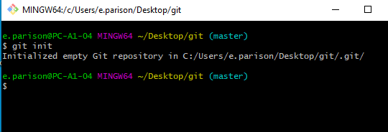
- Git add indexe les modifications qui ont été faites dans le fichier du répertoire et prépare le prochain comit
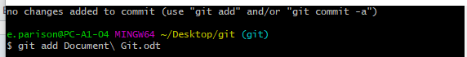
- git push envoye les modifs vers le serveur

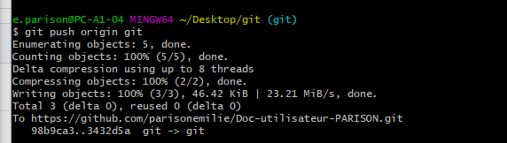

- git pull regroupe les commits distants non présent en local et les merge tout seul

- git diff

- git config

- git status permet d’indexé et de suivre le fichier (création / modif /supp)
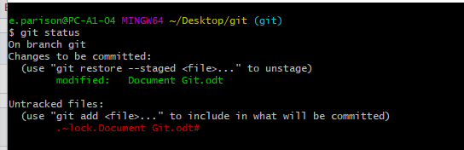
- git branch

- git checkout : change de branche (demaster à git)
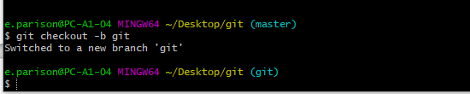
- git remote

e.parison@PC-A1-04 MINGW64 ~/Desktop/git (git)
$ git remote add origin https://github.com/parisonemilie/Doc-utilisateur-PARISON.git

- git merge fait la fusion de la branche actuelle avec la branche contentant les modifs

- git fetch récupère toutes les commits distants en non local

- git stash

- git log voir les différents commit créer
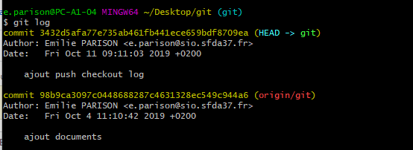
- git clone créer le lien vers le serveur distant
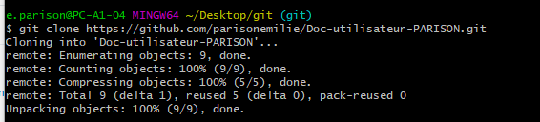
- git commit effectur un commit qui va sauvegarder les modifs effectuées
